12 марта 2019 года на территории по адресу бульвар Строителей, д. 7 прошел праздник «Широкая Масленица» с детьми в рамках муниципального проекта «Формирование комфортной городской среды».
Целью и задачами данного мероприятия является: привлечение жителей близлежащих домов к участию в данном празднике, организация активного семейного отдыха во дворе; воспитание у подрастающего поколения интереса к народным обрядовым праздникам, играм; соблюдение норм и правил безопасности и культурного поведения.
Организаторами данного мероприятия стали администрация, музыкальные руководители и педагоги МБДОУ «Детский сад № 79 «Мальчиш-Кибальчиш» комбинированного вида».

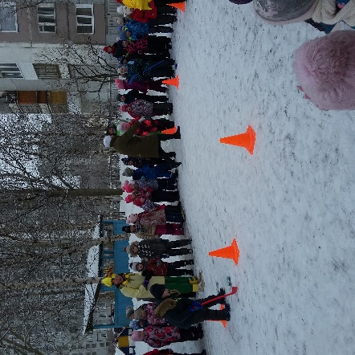 |  | 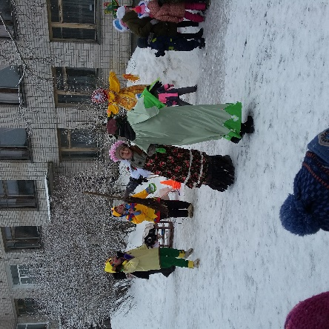
В 10.00 на праздник собрались дошкольники – воспитанники средних, старших и подготовительных к школе групп, родители, бабушки, жители микрорайона.
Под весёлую русскую народную музыку начался праздник. Скоморохи (педагоги Корепина М.И., Корельская Е.А.) радостно приветствовали собравшихся. В гости явилась сама Зима (педагог Богдановская Л.А.) с помощницами – зимушками (девочки из подготовительной к школе группы). Они организовали с детьми зимние забавы. Но пришла пора сдавать полномочия Зиме. В гости следом пожаловала Весна-Красна (педагог Соснина А.А.). Не обошлось и без проделок Бабы Яги (педагог Елизарова О.В.), которая захотела обмануть детей, и нарядилась Масленицей. Но баба Яга оказалась совсем не злой. Она научила детей танцевать под песню «Бабушка Яга». Организовала совместные игры. Скоморохи принесли Сударыню-Масленицу. В конце всех угостили блинами.

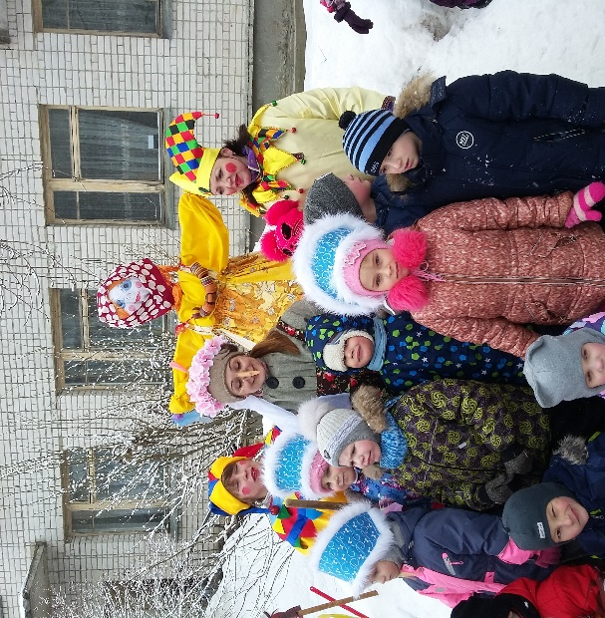 |  | 